

Isa.dlc

Proyecto Tecnológico

Obed Isaías de León Carrillo

4to Bachillerado en Programación y Computación

Contenido

Manual de usuario 3

Manual de Usuario 4

Objetivos del Proyecto: 4

Fron-end: 4

Interfaz al comenzar el juego 4

Interfaz al terminar el juego 5

Manual Técnico 6

Manual Técnico 7

Requisitos del proyecto 7

Uso de los requisitos 7

Navegadores Web: 7

Framework Viu: 7

Editor de código: 7

Git and Github: 7

Código principal del proyecto 8

Estructura HTML 8

CSS (Estilos) 9

JavaScript 10

# Manual de usuario

# Manual de Usuario

## Objetivos del Proyecto:

El objetivo principal del proyecto es ayudar a todos los estudiantes a mejorar su velocidad al escribir en el teclado. A través de una interfaz de usuario interactiva, el juego permite practicar la mecanografía de manera efectiva y divertida mostrando datos de sus avances.

## Fron-end:

### Interfaz al comenzar el juego

Estructura del proyecto de manera visual (Front-end)

En la parte superior se encuentra un temporizador de color naranja que mide la cantidad de palabras que puede escribir en un minuto.

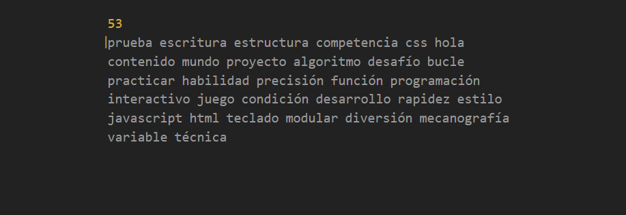

Si escribes correctamente las palabras se marcarán de color verde, por otro lado, si te confundes al escribir la letra esta cambiarán a rojo.

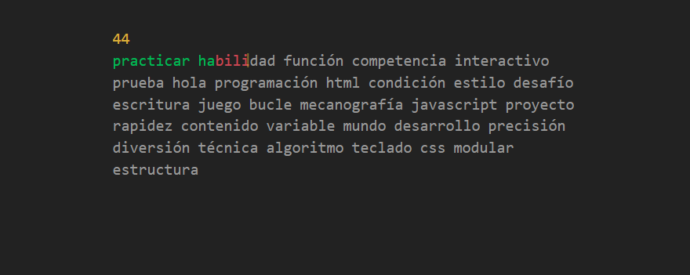

### Interfaz al terminar el juego

Al final del juego se mostrarán los datos que obtuviste:

WPM: Muestra la cantidad de palabras que lograste escribir en un minuto

Accuracy (Exactitud): Muestra la exactitud con la que escribió las palabras.

También puede reiniciar el juego desde el botón de abajo.



# Manual Técnico

# Manual Técnico

## Requisitos del proyecto

Este proyecto es compatible con cualquier dispositivo, siempre y cuando tenga los siguientes requisitos.

* Uso de navegadores web
* Uso de framework de Vue
* Uso de un editor de código
* Uso de Git

## Uso de los requisitos

### Navegadores Web:

El proyecto necesita uso de navegadores web compatibles para su uso, ejecutándose en el navegador.

### Framework Viu:

Este Framework de JavaScript nos permitió agregar funciones de mejor manera y estructurar nuestro proyecto.

### Editor de código:

El editor de código nos ayudará a trabajar con git para clonar el repositorio del proyecto.

### Git and Github:

Git será la herramienta que nos ayudará a clonar el repositorio para tenerlo en nuestros dispositivos

## Código principal del proyecto

## Estructura HTML

El código tiene una estructura HTML básica con un <head> que incluye metadatos, el título de la página y estilos embebidos.

**Dentro del <body>, hay dos secciones principales:**

**#game:** Muestra el cronómetro, el texto a escribir y el campo de entrada.

**#results:** Muestra los resultados al finalizar el juego, como las palabras por minuto (wpm) y la precisión (accuracy).

## CSS (Estilos)

Define una paleta de colores y algunos estilos generales. Por ejemplo:

**Define variables de colores.**

**Body:** Usa una fuente monoespaciada y tiene un diseño centrado con rejilla.

letter y Word: son etiquetas personalizadas que representan las letras y palabras del juego. Según si el usuario escribe correctamente o no, las letras cambian de color:

correct (verde)

incorrect (rojo)

**active:** Marca la letra o palabra actual.

**@keyframes blink:** Define una animación para hacer parpadear el cursor.

## JavaScript

**Variables clave:**

**$time:** Muestra el cronómetro.

**$paragraph:** Contenedor donde se renderizan las palabras.

**$input:** Campo de entrada (no visible).

**$game y $results:** Dividen el área de juego y los resultados.

**TIME:** El tiempo límite del juego (60 segundos).

**Funciones principales:**

**initGame():**

Inicializa el juego: muestra palabras aleatorias, reinicia el tiempo y prepara el campo de entrada.

Las palabras se seleccionan de un conjunto predefinido y se mezclan de manera aleatoria.

**initEvents():**

Maneja los eventos de teclado y el temporizador.

Cuando el jugador comienza a escribir, inicia la cuenta regresiva.

**onKeyDown(event):**

Controla las acciones de las teclas. Si el usuario presiona la barra espaciadora (' '), avanza a la siguiente palabra.

Si se presiona "Backspace", permite corregir la palabra anterior.

**onKeyUp():**

Verifica letra por letra si lo que el usuario escribe coincide con la palabra actual.

Marca las letras como correct o incorrect en tiempo real.

**gameOver():**

Se llama cuando el tiempo llega a 0.

Calcula y muestra los resultados:

**wpm:** Palabras correctas por minuto.

**accuracy:** Precisión en porcentaje de letras correctas.

**Resumen del Flujo:**

Al cargar, el juego está inactivo hasta que el usuario comienza a escribir.

Cuando se empieza a escribir, se inicia un temporizador.

El juego verifica cada letra que escribe el usuario, mostrando feedback inmediato.

Al acabar el tiempo, se calcula el rendimiento y se muestra en pantalla.

________________________________________________________________________

Datos del alumno

Nombre Obed Isaías de León Carrillo

Grado 4to. Bachillerado en Programación y Computación

Número 4913 - 2615

Correo [deleonisaias13@gmail.com](mailto:deleonisaias13@gmail.com)